תרגיל מעבדת בקרים מתוכנתים PLC
קבוצה 13
גל שבח 314788985 | אבים רפאל ביטון 211560446 | עדן בן עזרא 207304197 |
איתמר בן עזרא 208226191

הקדמה ומטרת הפרויקט
בפרויקט זה מימשנו מערכת בקרה למפעל לייצור גומיגם באמצעות PLC. המטרה המרכזית הייתה להפוך את תהליך הייצור לאוטומטי לחלוטין כדי לייעל אותו ולהוזיל עלויות לבעל המפעל. התוכנית שכתבנו שולטת על כלל שלבי הייצור: הכנת טעמי הגלידה, קירור, ערבוב ואריזה, תוך התאמה לסוג המארז שנבחר (רגיל או פינוק). כמו כן, המערכת מבצעת ניהול רציף של מלאי חומרי הגלם, ומסכמת את סך המארזים שיוצרו בסיום יום העבודה.

הנחות יסוד
- ערך הכניסה האנלוגי בכתובת D8280 מתקבל בטווח של 0-4000 ומחולק ב-400 כדי לקבל ערך בטווח של 0-10 המאפשר זיהוי מדויק של סוג המארז.
- חיישן הטמפרטורה X3 מוגדר פתוח (0) כברירת מחדל ונסגר ברגע שהטמפרטורה יורדת מתחת ל10 מעלות.
- בתחילת יום עבודה, המשתמש יזין את ערכי המלאי הראשוניים אל תוך רגיסטרי המלאי. הזנת ערכים אלו תתבצע פעם אחת בלבד עבור אותו היום, ואין לשנות את המלאי המוזן תוך כדי ריצת המערכת (יום עבודה). רק לאחר הזנת הנתונים המשתמש יכול ללחוץ על מתג X7 לתחילת יום עבודה .
- אחרי שהתחלנו הכנת חבילה, אי אפשר להתחיל הכנה של עוד אחת לפני שהראשונה הסתיימה.
- לא ניתן להכין מעל 100 חבילות גומיגם ביום.
- במידה והמשתמש בחר בגלידת פרמיום ובבדיקה נמצא שאין מספיק חומרי גלם להכנת גלידה פרימיום, יום העבודה יסתיים גם אם נשאר מספיק חומר להכנת הגלידה הרגילה.
- הטמפרטורה בשני מיכלי הקירור זהה.

מצבי קיצון ושיטות הפתרון
- בדיקת מלאי למארז מלא: מאחר והייצור מתבצע עבור מארז המכיל 7 יחידות, המערכת מבצעת חישוב מקדים של הכמות הכוללת הנדרשת (Total = 7 * Unit Quantity) עבור כל רכיב (פטל, לימון, מייצב ודובונים). רק במידה והמלאי הקיים גדול או שווה לערך זה, הייצור מאושר. פתרון זה מונע עצירת מכונה באמצע התהליך עקב מחסור בחומרי גלם.
- ערכי אנלוג שאינם מוגדרים: עבור ערכי כניסה שבין 5 ל-6 (שלא הוגדרו בתרגיל), המערכת מוגדרת שלא לאפשר את תחילת הייצור (מוגדרת כלחיצה על מתג חירום) עד אשר הבורר יוסט לערך חוקי. פתרון זה מונע אי-ודאות בבחירת סוג המארז (רגיל/פינוק).
- נעילת ערך הבורר: ברגע הלחיצה על X1, ערך האנלוג מועתק לרגיסטר עזר פנימי (D1108). פעולה זו מונעת מצב שבו שינוי פיזי בבורר במהלך ההכנה ישבש את חישובי המלאי או את סוג הגלידה שנבחרה.
- עצירת קירור משולבת: שלב הקירור מופסק על ידי הגורם המהיר מבין השניים: הגעה ל-8 שניות בטיימר או סגירת חיישן הטמפרטורה (X3). לוגיקה זו משמשת גם כהגנת בטיחות, במידה וחיישן הטמפרטורה תקול, המערכת תעצור אוטומטית לאחר הזמן המקסימלי.
- פלט עשרוני בסיום היום: מונה הייצור המצטבר מומר לערך עשרוני ומחולק ב-10 בטרם שליחתו ליציאה האנלוגית, על מנת לעמוד בדרישה שייצור של 5 מארזים יוצג כערך 0.5.

טבלת תיאור משתנים
שם המשתנה | Data type | מזהה | הסבר/תפקיד
Intialize_produce | Bit | X001 | לבדוק ערך ANALOG INPUT+ בדיקת זמינות חומרי גלם.
MOVE_TO_FREEZE_SWITCH | Bit | X002 | העברה למיכל קירור
SENSOR_10 | Bit | X003 | חיישן טמפרטורה (8 שניות/לחיצה על כפתור)
Emergency_button | Bit | X005 | לחצן חירום
Switch7 | Bit | X007 | מתג תחילת יום עבודה (מעגל החזקה)
MAKING_LIGHT | Bit | Y000 | דולק חמש שניות במהלך הכנת הגלידה (מרגע הרמת מתג (X1
FREEZE_LIGHT | Bit | Y002 | נדלקת במהלך הקירור
BLINK_LIGHT_1 | Bit | Y005 | מהבהב במהלך הערבוב
BLINK_LIGHT_2 | Bit | Y006 | מהבהב במהלך הערבוב
WorkLight | Bit | Y007 | נורה דולקת לאורך כל יום העבודה
REGULAR_ICECREAM | Bit | M000 | ע"פ הקלט האנלוגי נכין גלידה רגילה
PINUK_ICECREAM | Bit | M001 | ע"פ הקלט האנלוגי נכין גלידה פינוק
UNDER_5 | Bit | M002 | קלט אנלוגי מתחת ל-5
UPPER_0 | Bit | M003 | קלט אנלוגי מעל 0
UNDER_10 | Bit | M004 | קלט אנלוגי מתחת ל-10
OUT_OF_STOCK | Bit | M005 | מצב חירום הופעל
UPPER_6 | Bit | M006 | קלט אנלוגי מעל 6
TYPE_CHOSEN | Bit | M010 | מאשר שהערך הקלט האנלוגי נקלט
LEMON_PINUK | Bit | M011 | כמות הלימון במלאי גדול/שווה לדרישת גלידת פינוק
RASPBERRY_PINUK | Bit | M012 | כמות הפטל במלאי גדול/שווה לדרישת גלידת פינוק
STABILIZE_PINUK | Bit | M013 | כמות החומר מייצב במלאי גדול/שווה לדרישת גלידת פינוק
GUMMYBEAR_PINUK | Bit | M014 | כמות דובוני הגומי במלאי גדול/שווה לדרישת גלידת פינוק
RASPBERRY_REGUKAR | Bit | M015 | כמות הפטל במלאי גדול/שווה לדרישת גלידה רגילה
LEMON_REGULAR | Bit | M016 | כמות הלימון במלאי גדול/שווה לדרישת גלידה רגילה
STABILIZE_REGULAR | Bit | M017 | כמות החומר המייצב במלאי גדול/שווה לדרישת גלידה רגילה
GUMMYBEAR_REGULAR | Bit | M018 | כמות דובוני הגומי במלאי גדול/שווה לדרישת גלידה רגילה
ICECREAM_APPROVE | Bit | M019 | יש מספיק חומרי גלם ליצור גלידה רגילה/פינוק
LEMON_MAKE_CONTAINER | Bit | M021 | מיכל ערבוב גלידה לימון מלא
RASPBERRY_MAKE_CONTAINER | Bit | M022 | מיכל ערבוב גלידה פטל מלא
RASPBERRY_FREEZE_CONTAINER | Bit | M023 | מיכל הקפאה פטל מלא
LEMON_FREEZE_CONTAINER | Bit | M024 | מיכל הקפאה לימון מלא
FREEZE_process | Bit | M025 | תהליך ההקפאה של הגלידה פעיל
MIX_PROCESS | Bit | M026 | תהליך הערבול הכללי פעיל
START_MIX | Bit | M028 | פקודת הפעלה לערבול המנועים
BLINK_ENABLE | Bit | M029 | יצירת הבהוב מחזורי בנוריות הערבול
MAKING_PROCESS | Bit | M030 | תהליך הכנת הגלידה בפעולה
ICECREAM_READY | Bit | M031 | תהליך הערבול הסתיים והגלידה מוכנה
PROCESS_DONE | Bit | M032 | סיומו המלא של סבב הייצור הנוכחי
UNDER_6 | Bit | M034 | קלט אנלוגי מתחת ל-6
UPPER_5 | Bit | M035 | קלט אנלוגי מעל 5
InVENTORY_CHECK | Bit | M036 | הפעלת תהליך בדיקת המלאי  חומרי גלם
OUT_OF_RAS | Bit | M037 | חיווי על חוסר במלאי פטל
OUT_OF_LEMON | Bit | M038 | חיווי על חוסר במלאי לימון
OUT_OF_STABILIZE | Bit | M039 | חיווי על חוסר במלאי חומר מייצב
OUT_OF_GUMMY | Bit | M040 | חיווי על חוסר במלאי דובי גומי
InVENTORY_CHECK_DONE | Bit | M041 | בדיקת המלאי הראשונית הושלמה בהצלחה
MAKING_TIMER | Bit | TC0 | טיימר הכנת גלידה
FREEZING_TIMER | Bit | TC1 | טיימר תהליך ההקפאה
PINUK_MIX_TIMER | Bit | TC2 | טיימר ערבול גלידת פינוק
REGULAR_MIX_TIMER | Bit | TC3 | טיימר ערבול גלידה רגילה
MIX_LIGHT_TIMER_1 | Bit | TC4 | טיימר הבהוב ראשון (קצב הבהוב)
MIX_LIGHT_TIMER_2 | Bit | TC5 | טיימר הבהוב שני (קצב הבהוב)
MAKING_TIMER_SWITCH_Y0 | Bit | TS0 | סוויץ' לTC0
FREEZING_TIMER_SWITCH | Bit | TS1 | סוויץ' לTC1
PINUK_MIX_SWITCH | Bit | TS2 | סוויץ' לTC2
REGULAR_MIX_SWITCH | Bit | TS3 | סוויץ' לTC3
MIX_LIGHT_SWITCH_1 | Bit | TS4 | סוויץ' לTC4
MIX_LIGHT_SWITCH_2 | Bit | TS5 | סוויץ' לTC5
RaspberryStock | Float | D1100 | מלאי פטל
LemonStock | Float | D1102 | מלאי לימון
GummyBearStock | Float | D1104 | מלאי דובוני גומי
StablilizingMaterialStock | Float | D1106 | מלאי חומר מייצב
ICE_CREAM_TYPE | Float | D1108 | שומר את הערך מהקלט האנלוגי על מנת שלא ישתנה באמצע תהליך
RaspberryInput | Float | D1110 | קלט פטל
LemonInput | Float | D1112 | קלט לימון
GummyBearInput | Float | D1114 | קלט דובוני גומי
StablilizingMaterialInput | Float | D1116 | קלט חומר מייצב
ICE_CREAM_packs | Float | D1118 | כמות אריזות הגלידה המצטברת
LEMON_ICECREAM_MAK_CONTAINER | Float | D1120 | משקל גלידה לימון הנמצאת במכל ההכנה
RASPBERRY_ICECREAM_MAK_CONTAINER | Float | D1122 | משקל גלידה פטל הנמצאת במכל ההכנה
LEMON_FREEZE_CONTAINERR | Float | D1124 | משקל גלידה לימון שהועברה למכל ההקפאה
RASPBERRY_FREEZE_CONTAINERR | Float | D1126 | משקל גלידה פטל שהועברה למכל ההקפאה
MIXING_CONTAINER | Float | D1128 | משקל החומרים והתוספות המצטברת במכל הערבול
ANALOG_INPUT | Int | D8280 | קלט שמכניס המשתמש
ANALOG_OUTPUT | Int | D8282 | פלט המציג את מספר אריזות הגלידה שיוצרו
תיעוד קוד התוכנית
בלוק 1 - מעגל החזקה של מנורת Y007 המהווה חיווי לכך שהמערכת פעילה. בעת לחיצה על מתג X007 המנורה תדלק. בנוסף, ברגע שיופעל מתג החירום X005 או שיתקבל חיווי פנימי M5 על מחסור במלאי, תכבה מנורת העבודה Y007.
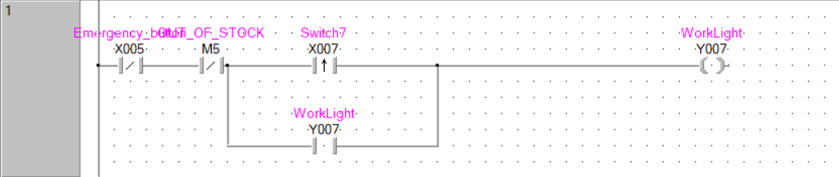
בלוק 2 - עם לחיצה על מתג ההפעלה X007 המערכת מעבירה את נתוני הקלט של חומרי הגלם אל רגיסטרי המלאי הייעודיים (פטל, לימון, דובי גומי וחומר מייצב). בנוסף, מתבצע איפוס של הפלט האנלוגי ורגיסטר מונה אריזות הגלידה לערך 0. פעולות אלו מתבצעות פעם אחת בלבד בתחילת התהליך.
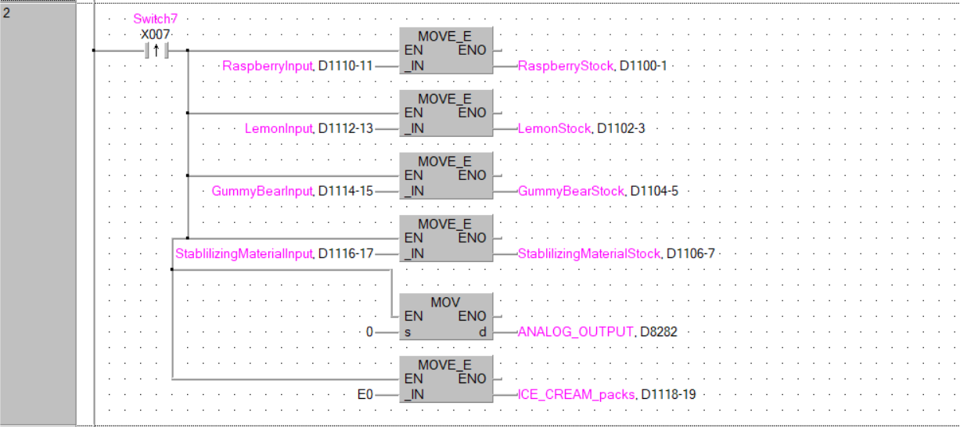
בלוק 3 - התניית סיום פעילות המערכת ואיפוס נתונים בהתקיים אחד מתוך שני תנאים אפשריים: לחיצה על כפתור החירום X005 או קבלת חיווי פנימי על חוסר מלאי M5. במידה ואחד התנאים מתרחש, המערכת מאפסת באופן מיידי את כלל רגיסטרי המלאי של חומרי הגלם (לימון, פטל, דובי גומי וחומר מייצב) לערך 0. בסיום פעולת האיפוס נדלקת הנורית הפנימית M32 המעידה על סיום התהליך.
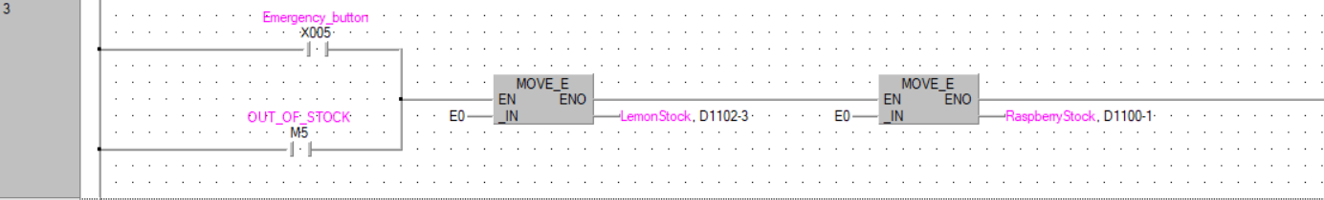
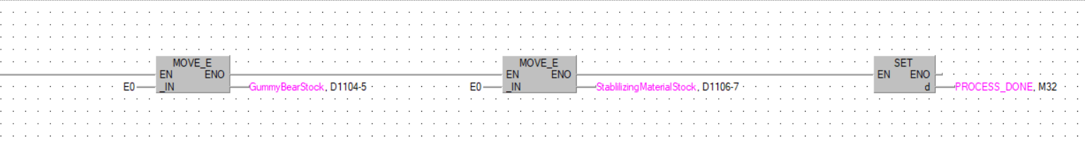
בלוק 4 - בתנאי שהמערכת פעילה וטרם נבחר סוג, הרמת מתג X001 דוגמת את הערך מהקלט האנלוגי. המערכת ממירה ערך זה למספר ממשי, מנרמלת אותו באמצעות חלוקה ב-400, ושומרת את התוצאה כסוג הגלידה הנבחר. לבסוף, מופעלת הנורה הפנימית M10 המעידה כי שלב בחירת הסוג הושלם.

בלוק 5 - כאשר בחירת סוג הגלידה הושלמה (M10) ובתנאי שתהליך בדיקת המלאי טרם הסתיים (M41 כבויה) המערכת מפעילה חיווי פנימי M36 המשמש כטריגר להתחלת בדיקת המלאי במערכת.
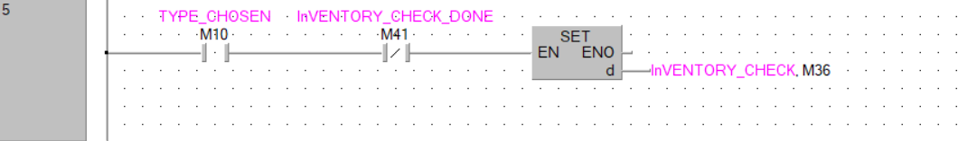
בלוק 6 - לאחר סיום תהליך בחירת הסוג (נורה פנימית M10 דולקת), המערכת בוחנת את הערך המנורמל של סוג הגלידה שנשמר בזיכרון (D1108-9). מתבצעות שתי פעולות השוואה: במידה והערך קטן או שווה ל-5.0 תדלק הנורה הפנימית M2, ובמקביל, במידה והערך גדול או שווה ל-0.0 תדלק הנורה הפנימית M3. חיוויים אלו (M2 ו-M3) ישמשו בשלבים הבאים כדי לזהות האם המשתמש בחר בסוג גלידה הנמצא בטווח זה.
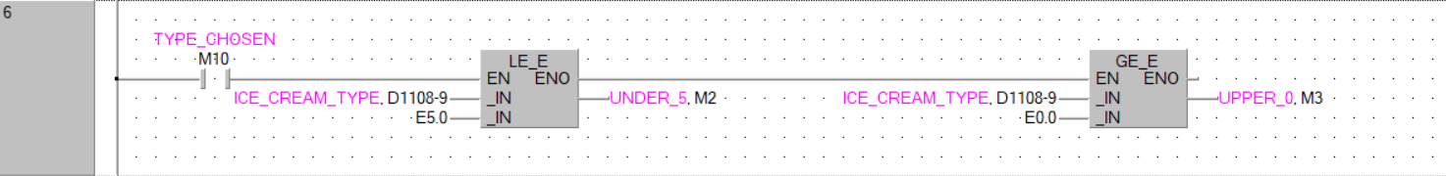
בלוק 7 - כאשר מתקיים התנאי הכפול בו גם הנורה הפנימית M2 וגם הנורה הפנימית M3 דולקות במקביל, המערכת מסיקה כי קלט המשתמש נמצא בטווח ההגדרה הרלוונטי (בין 0 ל-5). כתוצאה מכך, תדלק הנורה הפנימית M0, המעידה על זיהוי בחירה בייצור של גלידה רגילה.
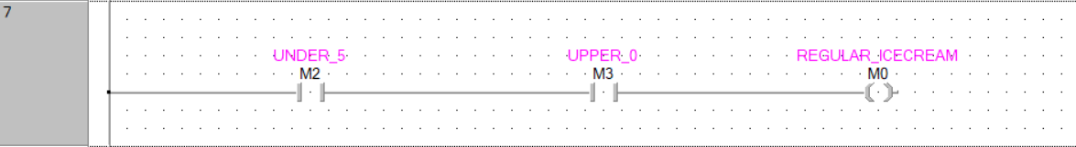
בלוק 8 - עם קבלת חיווי על סיום בחירת הסוג (M10), מתבצעת בדיקה נוספת לערך המנורמל שנשמר בזיכרון (D1108-9). במקרה זה, במידה והערך קטן או שווה ל-10.0 תדלק הנורה הפנימית M4, ובמקביל, במידה והוא גדול או שווה ל-6.0 תדלק הנורה הפנימית M6.
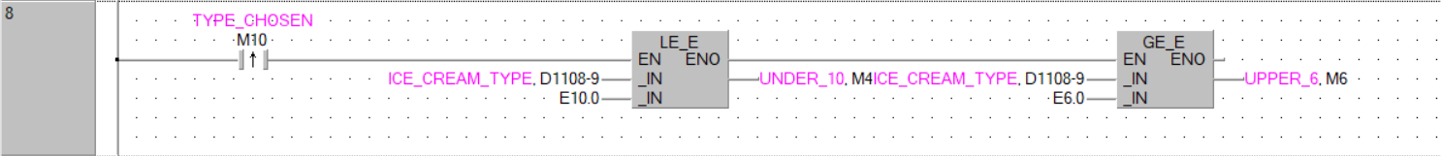
בלוק 9 - כאשר מתקיים התנאי הכפול בו גם נורית M6 (ערך גדול או שווה ל-6.0) וגם נורית M4 (ערך קטן או שווה ל-10.0) דולקות במקביל, המערכת מסיקה שקלט המשתמש נמצא בטווח שבין 6 ל-10. כתוצאה מכך, תדלק הנורה הפנימית M1, המעידה על זיהוי בחירה בייצור של גלידת פינוק.
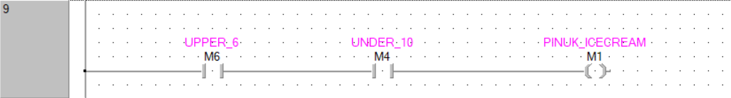
בלוק 10 - עם סיום בחירת הסוג (M10), מתבצעת בדיקת תקינות לקלט. אם הערך המנורמל שנקלט נמצא בטווח לא חוקי- קטן מ-6.0 וגם גדול מ-5.0 במקביל, תדלק נורית M5 המהווה חיווי לשגיאה ותעצור את עבודת המערכת.
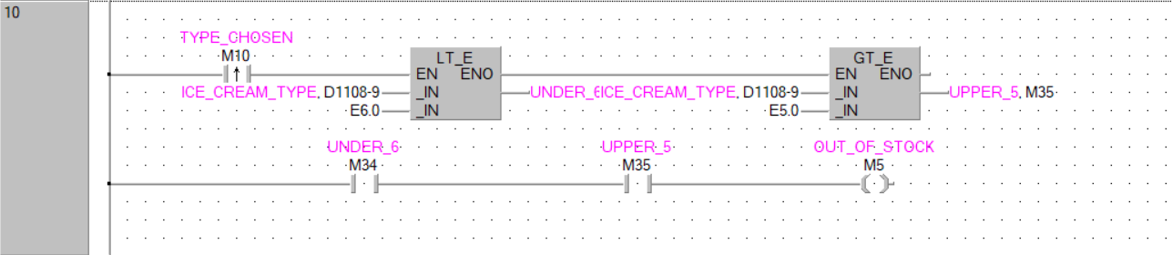
בלוק 11 - בעת קבלת חיווי לבדיקת מלאי (M36), נבדקות כמויות חומרי הגלם הנדרשות בהתאם לסוג הגלידה שנבחר (רגילה - M0, או פינוק - M1). במידה ויש חוסר באחד מהחומרים ביחס למתכון, תדלק נורית מתאימה (M37-M40). בסיום הבדיקה תופעל נורית M41 המעידה על סיום שלב זה.
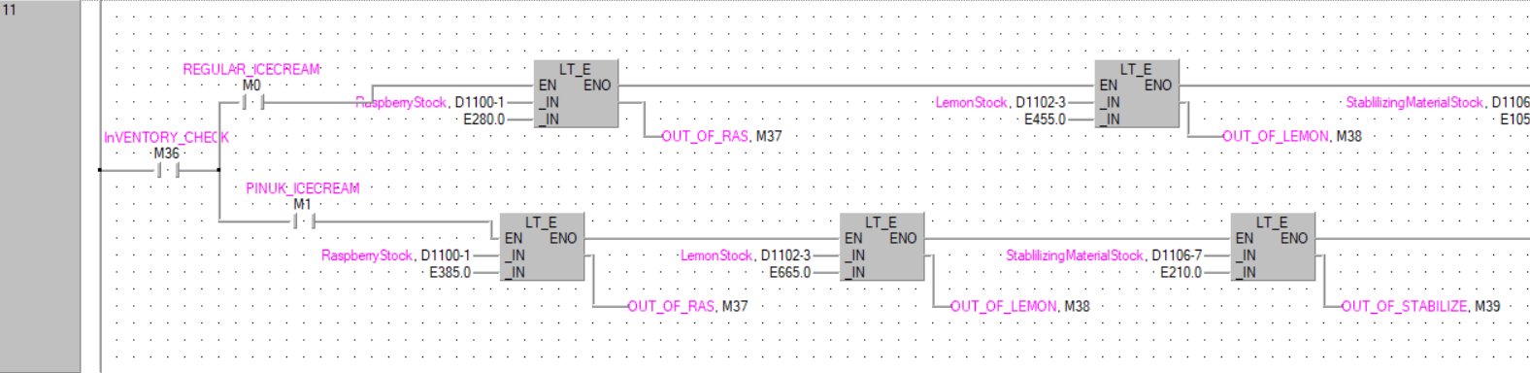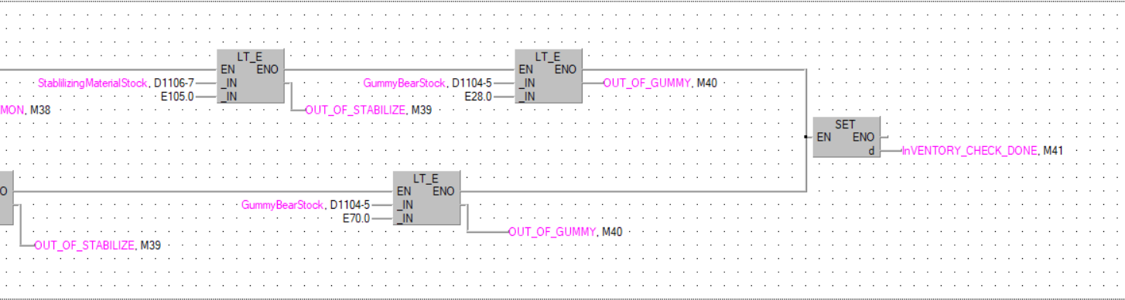
בלוק 12 - עם סיום תהליך בדיקת המלאי (הדלקת נורית M41), המערכת מאפסת את חיווי הטריגר לבדיקה (M36). פעולה זו מונעת בדיקת מלאי כפולה.
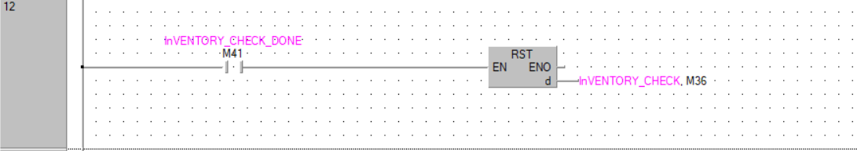
בלוק 13 - לאחר סיום תהליך בדיקת המלאי, נבדק האם התגלה חוסר באחד או יותר מחומרי הגלם (נוריות M37 עד M40). במידה ולפחות אחת מנוריות החוסר דולקת, תופעל הנורית הכללית M5 אשר תעצור את עבודת המערכת.
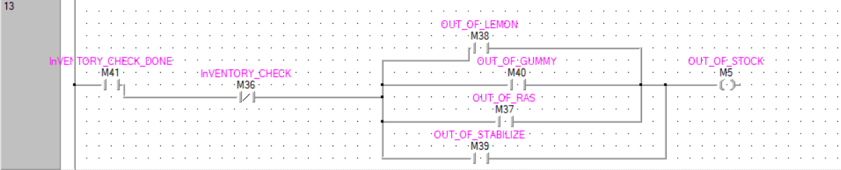
בלוקים 14+15 - עבור גלידת פינוק וגלידה רגילה, מתבצעת סדרת בדיקות לווידוא זמינות מלאי מספק עבור המתכון. אם כמויות הפטל, הלימון, החומר המייצב ודובי הגומי גדולות או שוות לערכי המינימום הנדרשים, תדלק נורית אישור פנימית נפרדת לכל חומר גלם כהכנה לשלב הייצור.
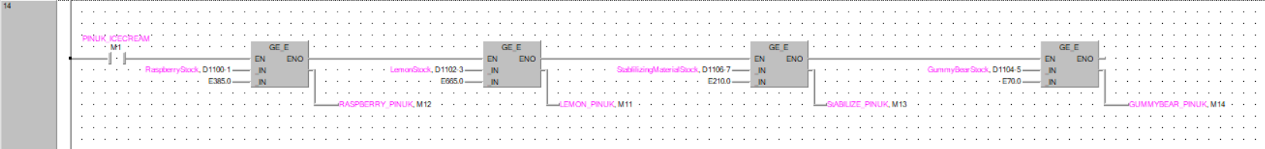
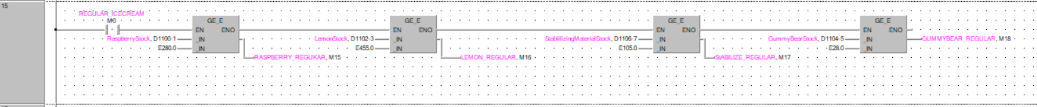
בלוק 16 - לאחר סיום בדיקת המלאי (M41 דולקת ו-M36 כבויה), המערכת מוודאת שכל חומרי הגלם זמינים במלואם. במידה ומתקיימת שרשרת האישורים המלאה עבור גלידת פינוק או רגילה, מופעלת נורית M19 המהווה אישור סופי לתחילת תהליך הייצור.
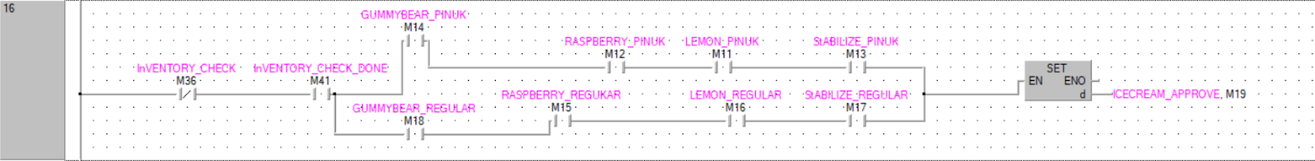
בלוקים 17+18 - עם קבלת אישור הייצור (M19), מתבצעת הפחתה אוטומטית של חומרי הגלם הנדרשים מהמלאי, ומיד לאחר מכן נטענות הכמויות להכנה אל רגיסטרי מכלי הייצור, הכל בהתאמה לערכי המתכון של סוג הגלידה שנבחר.
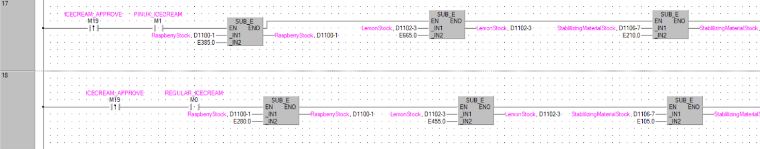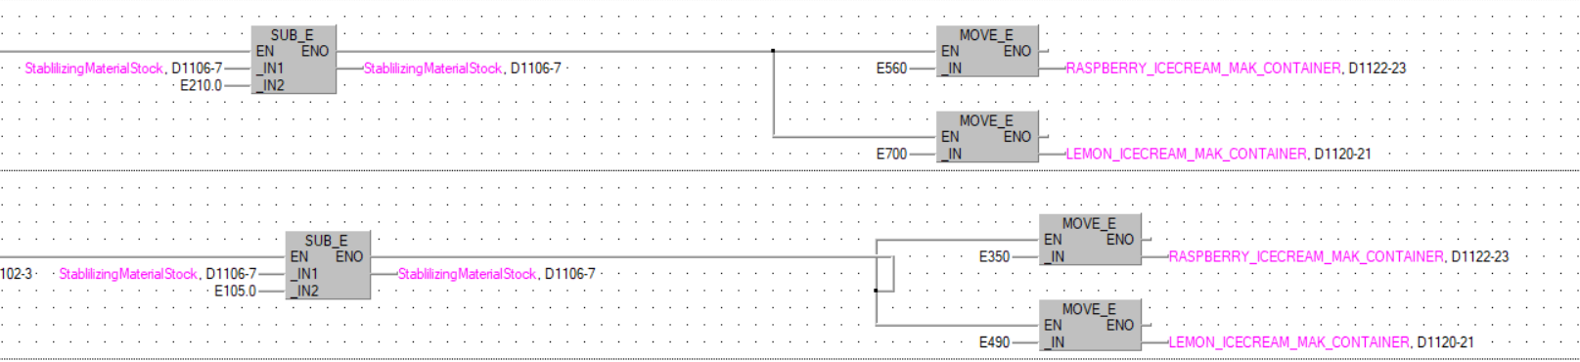
בלוק 19 - עם קבלת אישור הייצור (M19), מופעל טיימר ההכנה (TC0). הפעלת הבלוק מדליקה במקביל את הנורית הפנימית M30 , המעידה על כך שתהליך הכנת הגלידה נמצא כעת בפעולה.
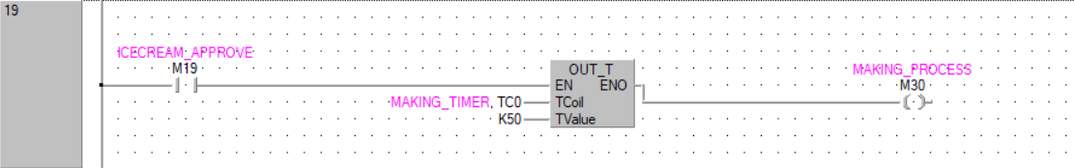
בלוק 20 - כל עוד תהליך ההכנה פעיל (נורית M30 דולקת) וטיימר ההכנה (TS0) טרם סיים את הספירה, תדלק נורית החיווי הפיזית Y0. נורית זו מעידה בפועל על כך שמכונת הגלידה עובדת כעת, והיא תכבה אוטומטית עם סיום הטיימר.
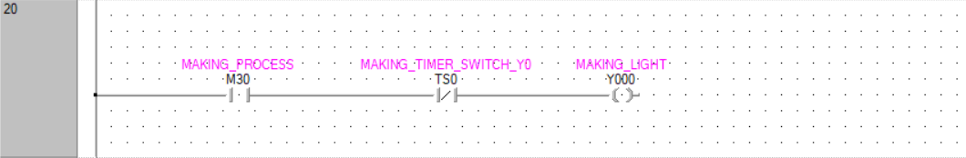
בלוק 21 - כאשר המערכת עובדת (Y7) ונבחר סוג גלידה (M10), לחיצה על מתג ההעברה להקפאה (X2) תפעיל את תהליך ההקפאה (M25), וזאת בתנאי שתהליך ההכנה כבר הסתיים (נורית ההכנה Y0 כבויה). הבלוק כולל מעגל החזקה המשאיר את תהליך ההקפאה (M25) פעיל גם לאחר שחרור המתג.
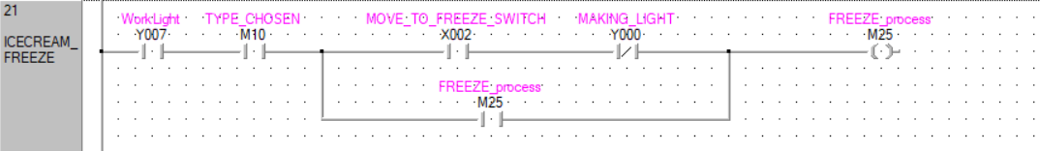
בלוק 22 - עם הפעלת תהליך ההקפאה (M25), המערכת מעבירה את נתוני כמויות הלימון והפטל ממכלי ההכנה (D1120-21 ו-D1122-23) אל רגיסטרי מכלי ההקפאה הייעודיים (D1124-25 ו-D1126-27).
בלוק 23 - עם הפעלת תהליך ההקפאה (M25), מופעל טיימר ההקפאה (TC1). במקביל, וכל עוד תהליך הערבול (M26) טרם החל, תדלק נורית החיווי הפיזית Y2.
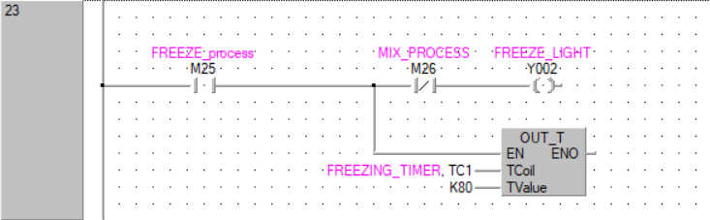
בלוק 24 - בזמן שתהליך ההקפאה פעיל (M25), סיום טיימר ההקפאה (TS1) או הפעלת חיישן X3 יפעילו את תהליך הערבול (M26) ויאפסו את תהליך ההקפאה (M25).
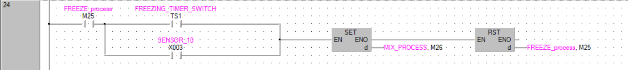
בלוק 25 - עם תחילת תהליך הערבול (פולס בעלייה של M26), מועברים אל מכל הערבול החומרים ממכלי ההקפאה (לימון ופטל). במקביל, המערכת מפחיתה ממלאי הסטוק את כמות דובי הגומי ומוסיפה אותם למכל הערבול, בהתאם לסוג הגלידה שנבחר.
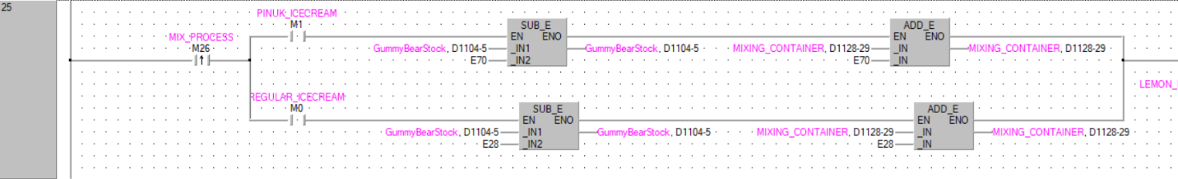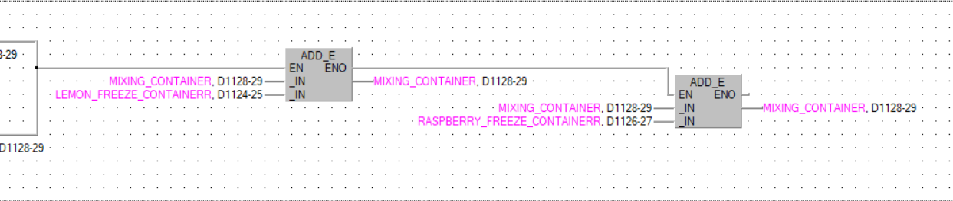
בלוק 26 - כאשר תהליך הערבול פעיל (M26) ונורית ההקפאה Y2 כבויה, מופעלת פקודת הערבול המעשית (M28). הפעולה מותנית בסוג הגלידה שנבחר ונמשכת כל עוד טיימר הערבול הרלוונטי טרם סיים את ספירתו.
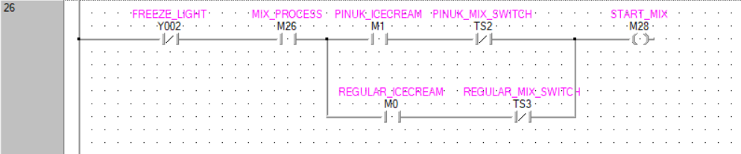
בלוק 27 - כאשר פעולת הערבול מתחילה (M28) ונורית ההקפאה Y2 כבויה, המערכת מפעילה את טיימר הערבול המתאים לסוג הגלידה שנבחר.
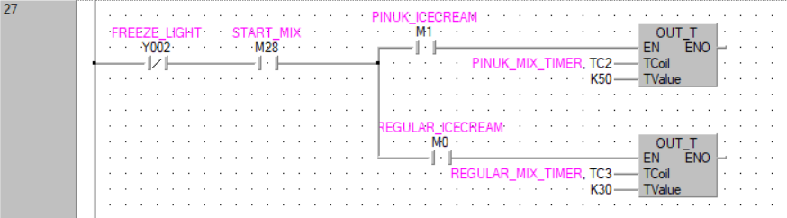
בלוק 28 - מנגנון המייצר הבהוב לסירוגין בין Y005 ו-Y006 בזמן הפעלת M28. המעגל משתמש בטיימרים TC4 ו-TC5 ובביט עזר M29 כדי ליצור רצף הבהבה מחזורי ורציף כל עוד התהליך פעיל.
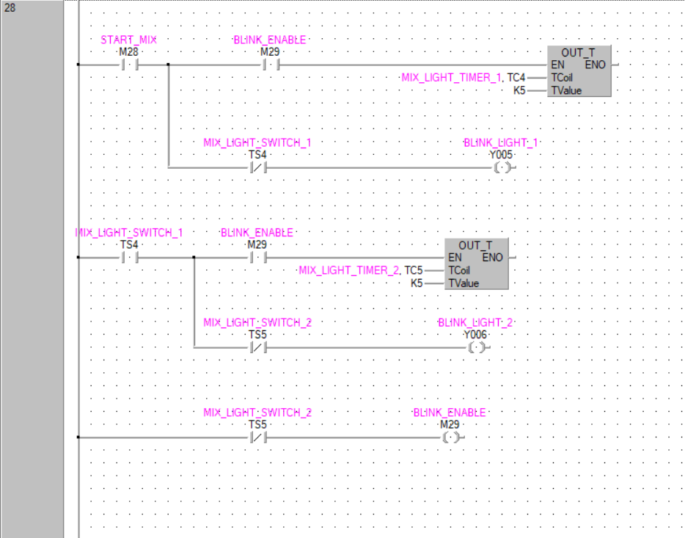
בלוק 29 - בזמן ש M26 פעיל, סיום ספירת הטיימר TS2 במסלול של M1, או הטיימר TS3 במסלול של M0, מפעיל את M31 המעיד על כך שהגלידה מוכנה.
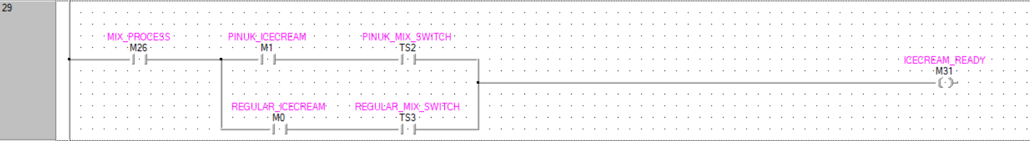
בלוק 30 - תכלית הבלוק היא לעדכן את מונה אריזות הגלידה המצטבר בסיום כל סבב ייצור ולשדר את הנתון המעודכן לרכיב תצוגה חיצוני. עם קבלת פולס מ-M31 (חיווי שהגלידה מוכנה), המערכת מוסיפה את כמות האריזות החדשה (מכיוון שטווח הערכים באנלוג אינפוט 0-4000 על מנת לקבל פלט 0.1 נכניס את הקבוע E40) לרגיסטר המונה D1118-19, ומעבירה את הערך לאחר המרה למספר שלם אל רגיסטר הפלט האנלוגי D8282 לצורך תצוגה פיזית .
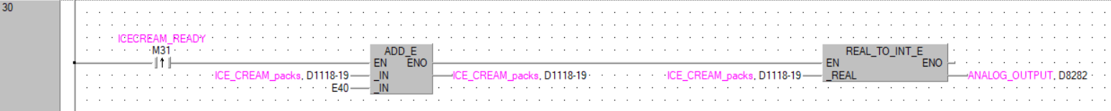
בלוק 31 - כאשר המשתנה M31 דולק (הגלידה מוכנה), המערכת מפעילה את ביט העזר M32 שמטרתו לסמן שהתהליך כולו הושלם.
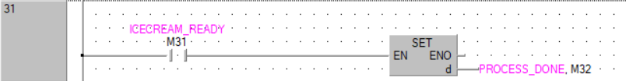
בלוק 32 - עם הפעלת M32 בסיום הסבב, המערכת מבצעת איפוס נרחב לכל הביטים הלוגיים של שלבי התהליך, חיוויי המלאי והמתכונים. במקביל, מועבר הערך E0 לרגיסטרי המכלים D1120 עד D1129 כדי לרוקן את נתוני כמויות החומרים לקראת מחזור הייצור הבא.
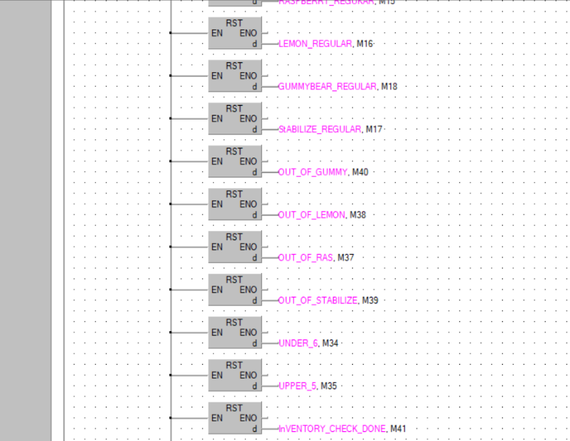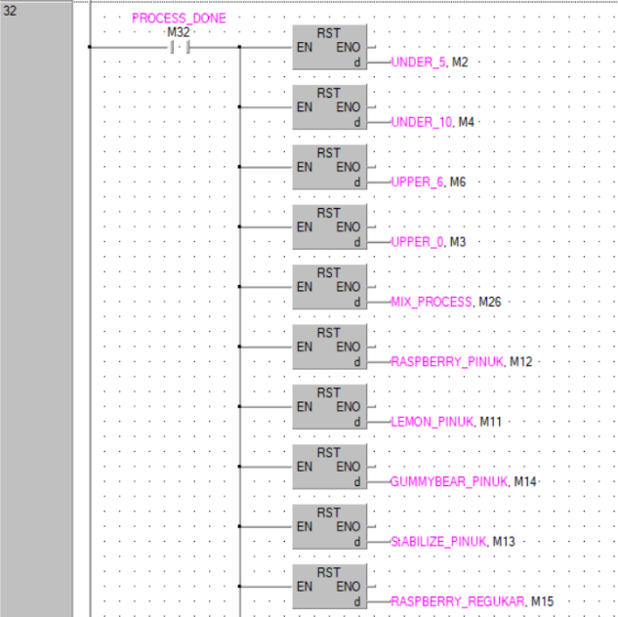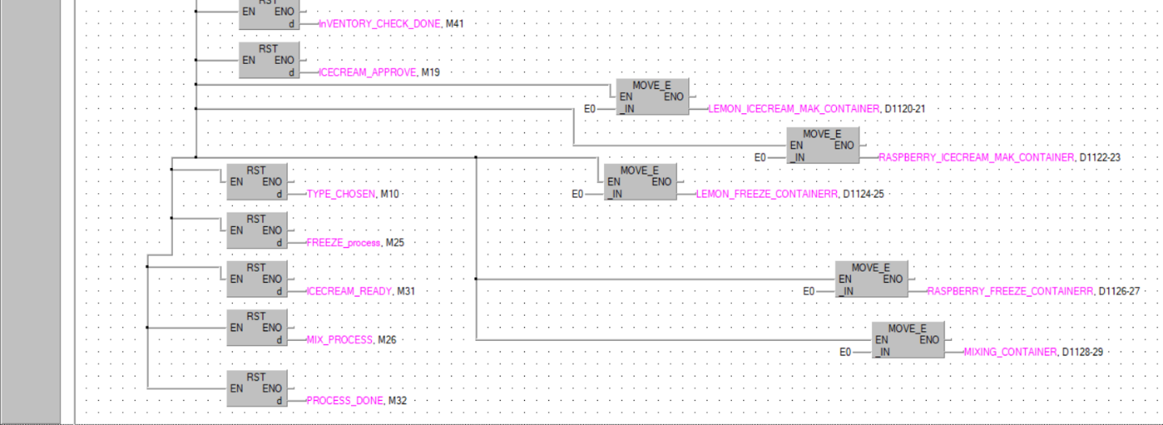

סיכום ומסקנות
בפרויקט זה התנסינו בתכנון, אפיון ומימוש של מערכת בקרה תעשייתית אוטומטית מלאה עבור מפעל "AutoGelato" באמצעות PLC. במהלך הפרויקט הצלחנו למדל את כלל תחנות העבודה במפעל, החל מקליטת הנתונים על סוג המארז, דרך שלבי הכנת הטעמים, קירור מותנה (בזמן או בטמפרטורה), ועד לשלבי הערבוב והאריזה הסופית.
אחת הנקודות המרכזיות שלמדנו במהלך העבודה היא החשיבות הקריטית של תכנון מוקדם בכתיבת התוכנית. חלוקת התהליך לשלבים ברורים הקלה עלינו מאוד ביצירת קוד קריא ומסודר. התנסינו בעבודה משולבת עם טיימרים, מונים, ורגיסטרים, ולמדנו כיצד לשלב בין כניסות דיגיטליות (כמו מתגי הפעלה וחיישנים) לכניסות ויציאות אנלוגיות. השילוב הזה אפשר לנו ליצור מערכת שחיה את השטח, מגיבה למשתנים חיצוניים ומדווחת על התפוקה היומית בצורה מדויקת.
הפרויקט המחיש לנו את האתגר האמיתי שבאוטומציה של קו ייצור ממבט של מהנדסי תעשייה וניהול. הבנו שמערכת טובה לא נמדדת רק כשהכל עובד כשורה, אלא בעיקר ביכולת שלה להתמודד עם אילוצים ומצבי קיצון. ההתמודדות עם ניהול מלאי חומרי הגלם, חידדו אצלנו את ההבנה שמערכת אוטומטית חייבת להיות בטיחותית, לשמור על רציפות תפעולית ולמנוע פחת ובזבוז משאבים. בסופו של דבר, העבודה נתנה לנו חיבור פרקטי וחשוב בין התיאוריה של עולם הבקרה לבין האילוצים והדרישות של רצפת ייצור מודרנית.

